土著绘画上神秘的图案揭秘
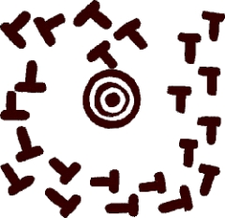
Budgerigar 虎皮鹦鹉，

澳洲土著绘画常常以从天空俯视的视角来描绘事物，因此事物看起来就像地面上的缩排。土著人使用虎皮鹦鹉作为寻找食物的向导，他们循着鸟的飞行路线寻找食物和水。



Bush Potato

周围表示马铃薯。中心圆表示薯根。

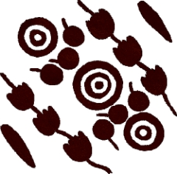

Bush Tomato

中心圆表示菜根，周围的小圆形表示番茄，
长椭圆形表示“Kajalarra”,是emu的骨头，
土著人将其做成调羹使用。
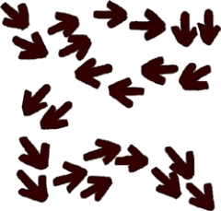

bush turkey.

火鸡飞到地面寻找食物。土著人采集火鸡
羽毛作仪式之用，但是他们只使用白色的火鸡翎

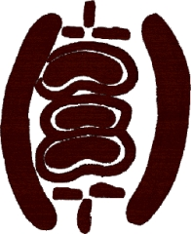

Campsite 野营地。

两侧的大椭圆表示防风墙。中间上下同样的符号表示篝火。
中间三个椭圆形表示一家三口，自上而下分别是男人，婴儿和女人。

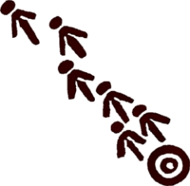
Emu, 鸸鹋鸟

澳洲特有的一种体大不会飞的鸟。
在久远时代，土著人常常在水源附近狩猎Emu，他们在地上放置一些有毒的树叶，等待Emu到来。Emu喝下有毒的水10到20分钟后昏迷在第。然后土著人把Emu扛回家作为食物食用。

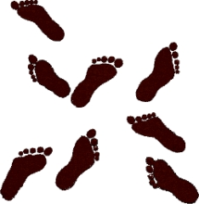

Footprints,脚印

代表人类，可以是女性或男性，也可以指远古的祖先。描述人们行走，狩猎或者举行仪式。

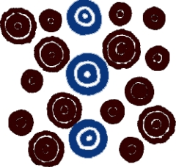
Frog,中间蓝色的圆表示水源（water holes）。同心圆表示青蛙在地下挖洞。

青蛙会在大雨后的夜间整夜呱鸣，人们于是知道江河涨水，便离开那些危险的河流泛滥的地方。

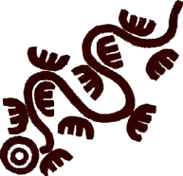

goanna,澳洲的一种大蜥蜴，

土著人将其作为食用和药用。

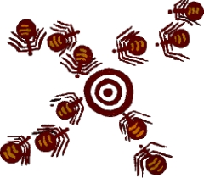

honey ant,蜜蚁。

土著人不食用蜜蚁本身，只采集蜜蚁体内的蜜

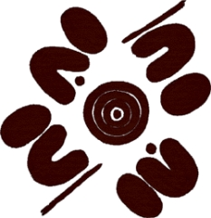
Hunting.

U形代表女人。中心的圆代表马铃薯根。女人旁边的椭圆表示Coolamon,一种盛放食物的容器，女人另一侧的 直线表示用来挖掘的树枝，女人面前的小点表示伸到土地里去的树枝。

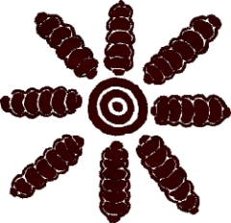

witchetty grub,木蠹蛾幼虫

土著人将其作为食用。中间的同心圆表示树木

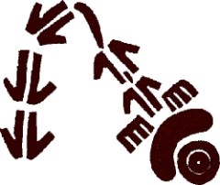
kangaroo 袋鼠。
右下角的圆表示水源。水源边的椭圆表示正在熟睡的袋鼠。箭头符号表示袋鼠的足印，足印旁边的直线表示袋鼠的尾巴。

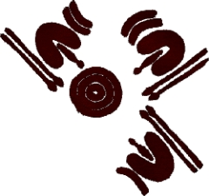

men hunting 男人们狩猎.

男人们带着长矛和回力镖在水源附近等待动物前来

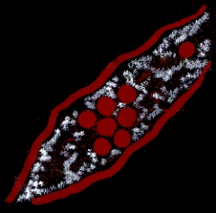

milky way银河,讲述七姐妹和Jakamarra的故事。

Jakamarra是澳洲土著中的一个部落的名字，不管七姐妹走到哪里，Jakamarra都紧紧跟随。有一天姐妹们想要摆脱Jakamarra，于是从天上来到人间。她们从一处走到另一处，而Jakamarra仍然在天上追随她们。
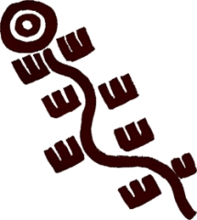

possum 负鼠，

顶部同心圆表示水源。E形表示负鼠的足印，E形中间的曲线表示负鼠的尾巴

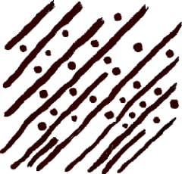

rain 雨

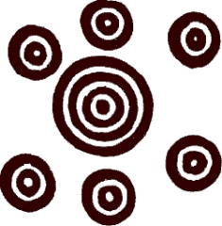

Sites.地点。

特定的地点有其特定的重要意义和故事

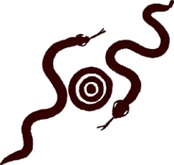

snake，
中心的圆表示蛇杖图腾

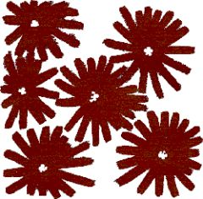

spinifex，三齿稃草，

土著人采集这种草的种子食用

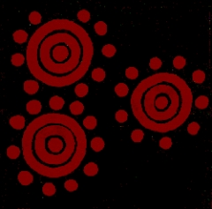

STARS
星辰

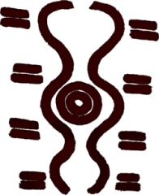

thunder and lightning

雷电


Waterhole 水源

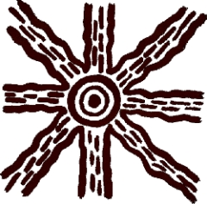
代表生命和丰产。

Waterhole 水源

代表生命和丰产。

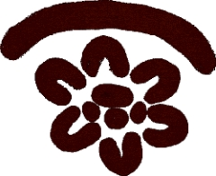

Women’s ceremony.

女人围坐在防风墙后，进行BODY DESIGN，即在身体上绘画，U形中央的椭圆表示用作颜料的赭石。

